|  |
| --- |
| **UNIVERSIDAD TECNOLÓGICA NACIONAL**  **FACULTAD REGIONAL BUENOS AIRES**  **Departamento de Electrónica** |
| **Materia: Robótica**  **Trabajo Práctico 1** |
| Docente: Ing. Hernán Gianetta  Ayudante de TP: Ing. Damián Granzella  Grupo N°: |
| Alumnos **:**   |  |  |  | | --- | --- | --- | |  | **Apellido y Nombre** | **Legajo** | | **1** | Samudio Caceres, Brian | **137.205-1** | | **2** | Samez, Mariano Ariel | **138.138-6** | |  |  |  | |  |  |  | |  |  |  | |  |  |  | |

Contenido

1. Introducción 3

2. Descripción del robot elegido 3

3. Modelo cinemático directo 5

4. Empleo de los modelos hallados para encontrar el espacio de trabajo del robot 7

5. Conclusiones 9

# 1. Introducción

El presente trabajo tiene como objetivo realizar el desarrollo cinemático de un robot orientador de botellas.

Los robots orientadores de botellas trabajan en líneas de producción en donde se procesen o utilicen botellas o envases de similares características dimensionales en cantidades grandes y de forma desordenada, necesitando ordenarlas de una manera efectiva, rápida y mecánica para lograr una productividad aceptable y que no se genere un cuello de botella en la producción.

Estos robots se ubican colgados sobre una cinta transportadora o al costado de ellas. Por la cinta circulan las botellas acostadas y orientadas de forma aleatoria. Los robots orientadores de botellas mueven su cabezal de forma que esté orientado hacia la botella acostada y posicionado sobre ella y, generalmente mediante succión de aire, sujetan la botella y la orientan de forma erguida en alguna posición predefinida sobre la cinta, generalmente sobre los bordes. Para lograr esta funcionalidad, hacen falta tres grados de libertad para posicionar el cabezal sobre la botella (coordenadas XYZ) y otros dos grados de libertad para lograr orientar la botella desde su posición inicial acostada hasta pararla.

El modelo cinemático nos permitirá obtener las relaciones entre los distintos sistemas coordenados de cada uno de las articulaciones del robot y conocer la posición del extremo en función de las variables articulares y viceversa (las variables articulares en base a una posición u orientación del extremo en el espacio).

# 2. Descripción del robot elegido

Para la elección del robot, se debió tener en cuenta que:

* Para posicionarse en cualquier punto de la cinta transportadora sobre la cual se transportan las botellas, deben usarse al menos dos grados de libertad (X, Y)
* Para poder posicionarse a la altura de la botella y poder elevarla de forma de pararla se necesita otro grado de libertad más (Z)
* Para poder rotar la botella desde su posición acostada hasta que esté parada sobre la cinta se necesitan al menos otros dos grados de libertad

Como resultado, el robot elegido debía tener al menos cinco grados de libertad. Se optó por construirlo con seis grados de libertado para tener en cuenta el movimiento máximo de una de las articulaciones debido a las limitaciones intrínsecas de la misma.

La topología elegida del robot se ilustra en la imagen siguiente.

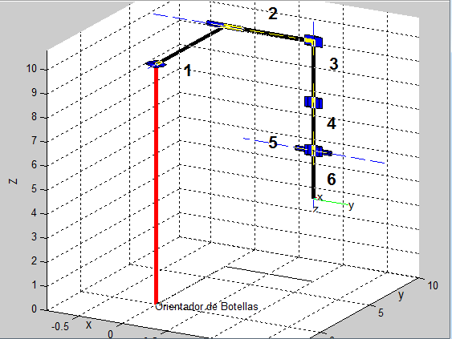

En la imagen, los números describen a cada eslabón de la cadena cinemática, a saber:

1: eslabón prismático, controla la posición horizontal a lo ancho de la cinta transportadora.

2: eslabón prismático, controla la posición horizontal a lo largo de la cinta transportadora.

3: eslabón prismático, controla la elevación en la cintra transportadora.

4: eslabón rotativo en el plano XY.

5: eslabón rotativo en el plano ZY.

6: eslabón rotativo en el plano XY local al extremo del robot (opcional).

Las articulaciones de los eslabones 1, 2 y 3 proporcionan el posicionamiento del robot en la cintra transportadora, y la de los eslabones 4, 5 y 6 proporcionan la orientación del extremo del robot sobre la botella y la re-orientación de esta de forma que quede parada. La articulación del eslabón 5 permite posicionar a la botella sobre alguno de los planos perpendiculares al de la cinta (XY) y luego las demás articulaciones de orientación orientan la botella de forma que quede parada.

Debe notarse que el eslabón 6 es prácticamente redundante a los fines del robot dado que el eslabón 4 podría suplir la misma necesidad, pero debido a las posibles limitaciones rotacionales se decidió añadirlo a la configuración de todas maneras.

# 3. Modelo cinemático directo

Una vez definida la topología del robot, se procedió a hallar el modelo cinemático correspondiente al mismo mediante el algoritmo de Denavit-Hartenberg. Con él, mediante la numeración de los eslabones y articulaciones y el uso de sistemas coordenados y de referencia tomados mediante definiciones prestablecidas, se logra simplificar mucho la obtención del modelo buscado.

A continuación se puede observar una tabla con los parámetros de Denavit-Hartenberg utilizados.

|  |  |  |  |  |
| --- | --- | --- | --- | --- |
| Articulación | θ | d | a | α |
| 0 | 0 | 10 | 0 | -π/2 |
| 1 | π/2 | Q1 | 0 | π/2 |
| 2 | π/2 | Q2 | 0 | π/2 |
| 3 | 0 | Q3 | 0 | 0 |
| 4 | Q4 | 2 | 0 | π/2 |
| 5 | Q5 | 0 | 0 | - π/2 |
| 6 | Q6 | 2 | 0 | 0 |

La articulación cero no es una articulación, sólo corresponde a los parámetros de Denavit-Hartenberg para pasar desde el sistema cero ubicado en la base, hasta el sistema 1 donde está ubicada la primera articulación.

En el siguiente dibujo se puede observar la orientación de los ejes de cada sistema de coordenadas que se obtiene al aplicar los parámetros de Denavit-Hartenberg:

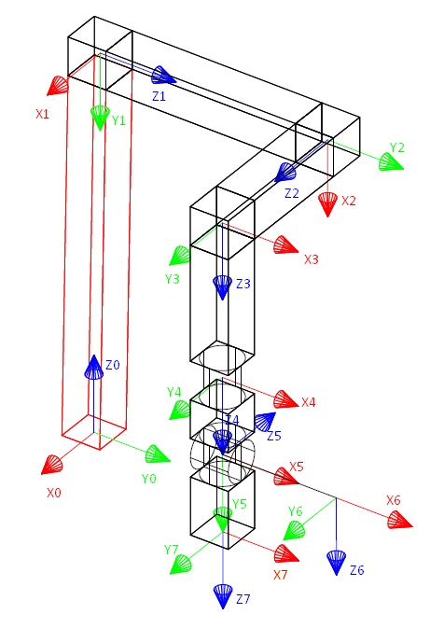

Cabe aclarar que el sistema 6 se encuentra ubicado en el mismo lugar que el sistema 5, pero que por cuestiones de visualización se ha colocado a la derecha del mismo.

# 4. Empleo de los modelos hallados para encontrar el espacio de trabajo del robot

Con el fin de buscar la corroboración final del modelo hallado y poder obtener una visualización más clara las funciones que realiza el robot, se computó en un DSP (56F8367 de freescale) el espacio de trabajo del robot.

En el DSP se escribió el algoritmo que, en base a la matriz homogénea hallada mediante Denavit-Hartenberg y a coordenadas variables de cada articulación, halla las coordenadas espaciales del extremo del robot.

Luego, con esos datos, se dibuja en un gráfico 3D el área de trabajo debido al movimiento de las articulaciones estipulado en el DSP.

Variando la articulación q1 estaríamos desplazando el extremo del robot a lo ancho de la cinta transportadora, y variando q2 lo estaríamos haciendo a lo largo de ella. Por lo tanto, si variamos todo el abanico de valores posibles de q2 y luego variamos en algún valor q1 y repitiéramos el proceso sucesivamente veríamos varias líneas paralelas a lo largo de la cinta. Esto se ve reflejado en la siguiente figura:

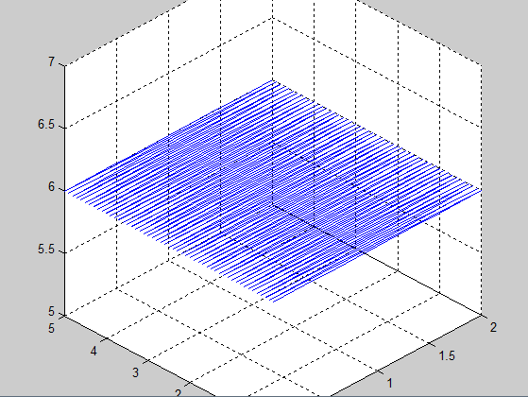

Si además variáramos q3, que es la articulación que controla la posición en altura del extremo del robot, observaríamos varios planos similares a este:

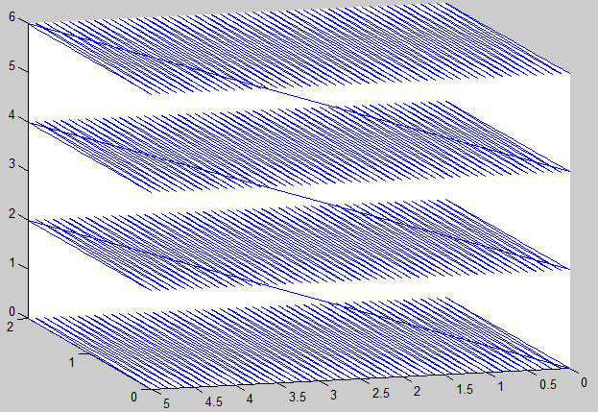

Con respecto a la orientación, q5 proporciona la rotación necesaria para sacar a la botella del plano XY, es decir, cuando la botella está acostada sobre la cinta, y posicionarla sobre algún plano normal a este, y se puede rotarla con q5 o q6 para dejarla parada.

La variación de q5 y q4 de la misma forma que q1 y q2 en el primer gráfico, dan como resultado un casquete esférico debido a que las rotaciones son en dos planos distintos:

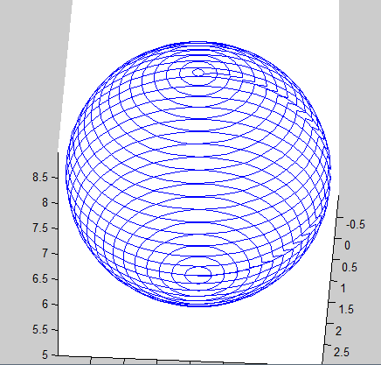

Cabe aclarar que la variable q5 no necesita rotar más que 90° para cambiar a las botellas de plano (en el gráfico se la ve simulada para 180°).

Por último, vale mencionar que la articulación q6 no influye en el posicionamiento del extremo del robot, solamente en su orientación, debido a que constituye una rotación del último eslabón.

# 5. Conclusiones

Mediante los métodos estudiados en clase se posibilitó llevar a cabo el desarrollo cinemático de un robot orientador de botellas y se realizó el estudio del espacio de trabajo mediante un DSP para realizar cálculos y MATLAB para representar los resultados.

Se pudo verificar el correcto procedimiento matemático para llegar al resultado hallado y se comprobó que la topología elegida satisface los requerimientos del proyecto.